|  |  |  |  |
| --- | --- | --- | --- |
| DOCENTE | CARLOS ANDRÉS NAVARRO RAMÍREZ | | |
| ESTUDIANTE |  | | |
| CURSO | OCTAVO  FISICA | FECHA ENTREGA | 27 DE MARZO |

Lea cada una de las preguntas formuladas en la columna “Lo que quiero saber”.

Luego complete únicamente la columna de la izquierda respondiendo “Lo que sé”.

|  |  |  |  |
| --- | --- | --- | --- |
| Lo que sé | Lo que quiero saber | Lo que aprendí | ¿Cómo o donde lo puedo aplicar? |
|  | ¿Qué es energía? |  |  |
|  | ¿Cómo se relaciona el trabajo mecánico con la fuerza y el desplazamiento? |  |  |
|  | ¿Cómo se explica la primera Ley de la termodinámica en diferentes situaciones de la vida cotidiana? |  |  |

¿Sabía qué?… un rayo puede producir 3.750.000.000

kilovatios de energía eléctrica. Alrededor del 75% de esta energía se disipa en forma de calor, elevando la temperatura circundante a unos 15.000 grados centígrados y causando la expansión rápida del aire, lo cual produce ondas de sonido (truenos) que pueden ser oídas a 30 kilómetros de distancia.

Mira con atención las siguientes imagenes

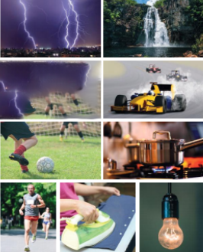

En todas estas situaciones hay algo en común: la energía. La energía se puede manifestar de muy diversas formas: energía térmica, eléctrica, muscular, potencial, química, cinética, eléctrica, nuclear, etc. El mundo gira alrededor de energía y en todo lo que hacemos, la energía está presente y se hace evidente. Por ello, la humanidad ha ido ingeniando inventos a lo largo de la historia para utilizar los diferentes tipos de energía de forma eficiente. La energía es la capacidad de producir transformaciones en objetos, cuerpos o materia que interaccionan entre si modificando su situación o estado. Sin energía, ningún proceso físico, químico o biológico sería posible. Dicho, en otros términos, todos los cambios materiales están asociados con una cierta cantidad de energía que se cede o se recibe. La energía no es la causa de los cambios. Las causas de los cambios son las interacciones y, su consecuencia, las transferencias de energía.

La energía se encuentra en una constante transformación, pasando de unas formas a otras. La energía siempre pasa de formas "más útiles" a formas "menos útiles". La utilidad se refiere a capacidad para poder realizar un trabajo. Las transformaciones de energía están presentes en todos los fenómenos que ocurren en la naturaleza. Por ejemplo, el motor de un coche produce un cambio de energía química (contenida en la gasolina y liberada en su combustión) en energía cinética. Comúnmente se relaciona el trabajo con asuntos laborales, pero en física, el trabajo es el acto de transformar la materia aplicando fuerza. En este fenómeno, se evidencia un intercambio de energía (cuando dos cuerpos intercambian energía, lo hacen, de forma mecánica, o de forma térmica, mediante transferencia de energía interna) entre los cuerpos. En un caso mecánico, para llevar a cabo un trabajo, es preciso ejercer una fuerza sobre un cuerpo y que este se desplace.

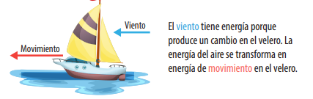

En conclusión, el trabajo es una relación de la fuerza y el desplazamiento. El uso del concepto trabajo está ligado a la descripción cuantitativa del movimiento que logra una fuerza cuando actúa sobre un cuerpo, además es una medida de la cantidad de energía que puede ser transferida gracias a la acción de dicha fuerza.

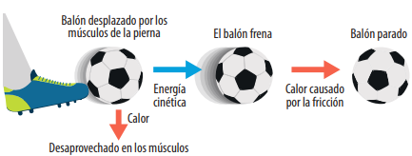

El Principio de conservación de la energía indica que la energía no se crea ni se destruye; sólo se transforma de

unas formas en otras. En estas transformaciones, la energía total permanece constante; es decir, la energía total es la misma antes y después de cada transformación.

En el Sistema Internacional (S.I.) la energía se mide en julios (J). 1J es, aproximadamente, la energía que hay que emplear para elevar 1 metro un cuerpo de 100 gramos.

A partir de la lectura realice la siguiente práctica.

¡Vamos a experimentar con energía y trabajo mecánico!

Procedimiento:

a) Tome dos vasos de cartón o de plástico con tapa. Perfore el centro de las tapas y la base de los vasos haciendo uso del punzón.

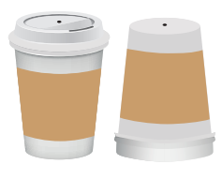

b) Luego una varias ligas de caucho; esto lo puede hacer pasando una liga por el centro de la otra y tirando de los extremos.

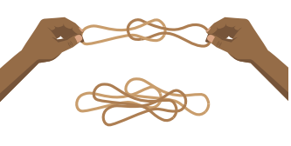

c) Pase las ligas por los huecos que hizo en la tapa y el vaso de la siguiente manera: tome un extremo de la liga de caucho (el largo de las ligas unidas debe ser lo suficientemente largo para que vaya de tapa a tapa de cada vaso y además que quede tensa) y pásela por el hueco de una de las tapas. Ese mismo extremo páselo por la arandela y por la chaquira. Por último, introduzca la mitad del pitillo por el centro del caucho.

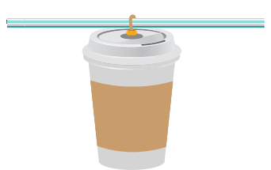

d) Tire del extremo libre de la liga de caucho y páselo por la base del vaso, de tal manera que el vaso quede sellado con su tapa.

e) Conecte la base de los dos vasos con la misma liga y con el extremo libre “hágalo pasar a la otra tapa” de la siguiente manera:

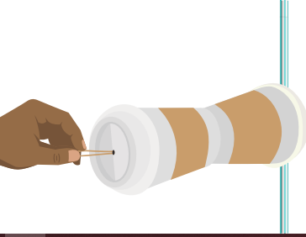

f ) Una vez haya pasado la liga de caucho por el centro de la tapa del otro vaso, sujétela con un gancho, como se muestra en la imagen.

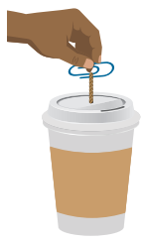

g) Como los dos vasos quedan unidos por medio de la liga que va de la tapa de uno hasta la tapa del otro vaso, fíjelos con la cinta para que queden así:

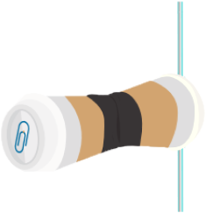

h) Dé varias vueltas al pitillo (mínimo 40 vueltas), colóquelo sobre una superficie ancha y recta (puede ser una mesa o el piso) y suelte los vasos.

A partir de la lectura y la práctica responda las siguientes preguntas.

a) ¿Cuántos centímetros se movieron los vasos? ¿Por qué se movieron?

________________________________________________________________________________________________________________________________________________________________________________

b) ¿Cómo influye la liga de caucho en el movimiento de los vasos?

________________________________________________________________________________________________________________________________________________________________________________

c) ¿Qué relación tiene el experimento con las ideas escritas en su cuaderno?

________________________________________________________________________________________________________________________________________________________________________________

d) ¿Qué tipos de energía se manifiestan en el experimento? Explique su respuesta.

________________________________________________________________________________________________________________________________________________________________________________

Descargue esta guía y diligénciela, luego envíela al correo

[canavarror@educacionbogota.edu.co](mailto:canavarror@educacionbogota.edu.co)

No olvide realizar los procedimientos de los ejercicios